рис.3
Кейс игра по профессии «Домик Ветеринара»
Тема кейса: Обобщение знаний детей о профессии ветеринара посредством дидактических игр, систематизировать знания о профессиях людей и о предметах их труда, трудовых действиях.

Задачи кейса:
- Показать детям значение ветеринарной медицины для домашних питомцев, дать представление об особенностях профессии ветеринарного врача
- Вызвать у детей интерес к данной профессии;
- Познакомить дошкольников с различными специализациями в ветеринарии ( хирург, терапевт, стоматолог)
- Способствовать формированию эмоциональной отзывчивости, любви к животным;
- Воспитывать ценностное отношение к собственному труду, труду людей разных профессий и его результатам
Тип кейса: обучающий; исследовательский кейс на основе авторских дидактических игр.
Оборудование: домик сшитый из ткани с четырьмя кармашками, в двух находятся дидактические игры, в других животные.
Варианты игр:
1. «На приеме у ветеринара»
Цель: расширять и уточнять знания о враче, который лечит животных.
2. «Назови правильно»
Цель: расширить знания детей об оборудовании для лечения животных.
3. «Ветеринарная лечебница»
Цель: расширить знания детей о правильном уходе за животными, прививать желание помогать животным.
4. «Что делает ветеринар?»
Цель: упражнять в подборе глаголов, обозначающих действие врача-ветеринара
5. «Лечим животных»
Цель: дать представление о болезнях животных, элементарных навыках ухода за животными
5. «Угадай-ка»
Цель: закреплять знания о животных, их детенышах.

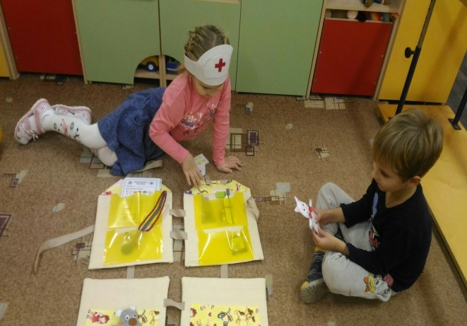

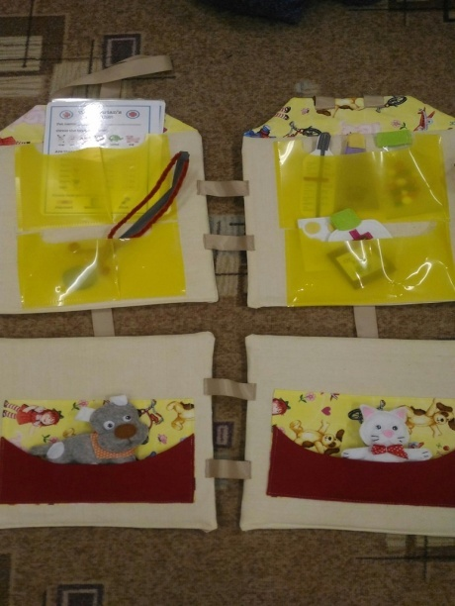

«На приеме у ветеринара»
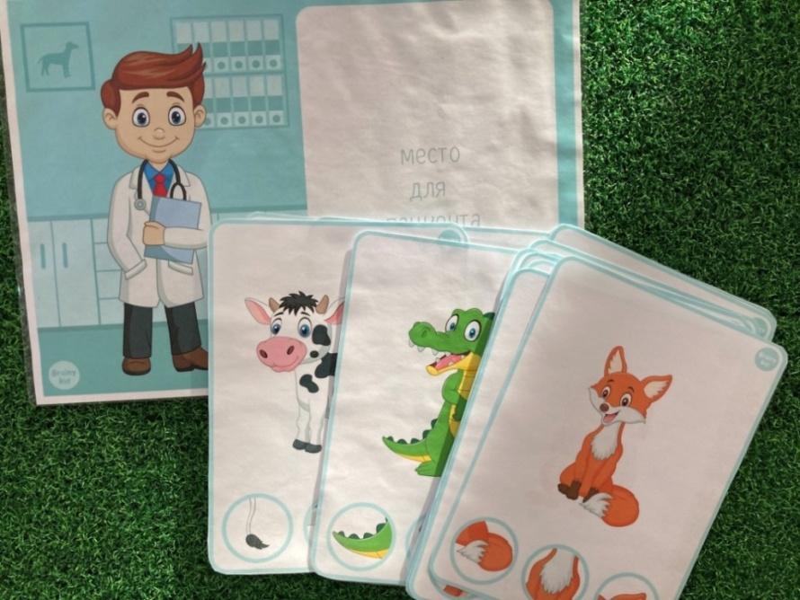
Цель: формировать представление о профессии ветеринара, упражнять в словообразовании
- продолжать знакомить детей с доктором, который лечит животных –ветеринаром;
- упражнять в подборе притяжательных прилагательных, отвечать на вопрос чей, чье, чья?;
- упражнять в согласовании прилагательных с существительным в роде, числе (лисий хвост, лисье ухо, лисья мордочка)
Материал:распечатанная карта А-4 с кабинетом ветеринара, , 24 карточки с животными.
Ход игры:Покажите ребенку несколько карточек. Пусть ребенок назовет, кто на них изображен (напр. крокодил, корова, черепаха). Спросите, как можно назвать их всех одним словом. Затем сообщите, что животные заболели. Задайте вопрос «Как называют человека, который лечит животных?». «Водите» пациентов на приём по очереди (помещая карточку с животным в кабинет ветеринара).
Кого мы привели на приём к ветеринару? (собаку)
У собаки болят: лапа, ухо и нос (показываем на картинке)
Ветеринар вылечил собаке лапу. Чью лапу вылечил доктор? (собачью)
Ветеринар вылечил собаке ухо. Чьё ухо? (собачье) и т.д.

«Скорая помощь»
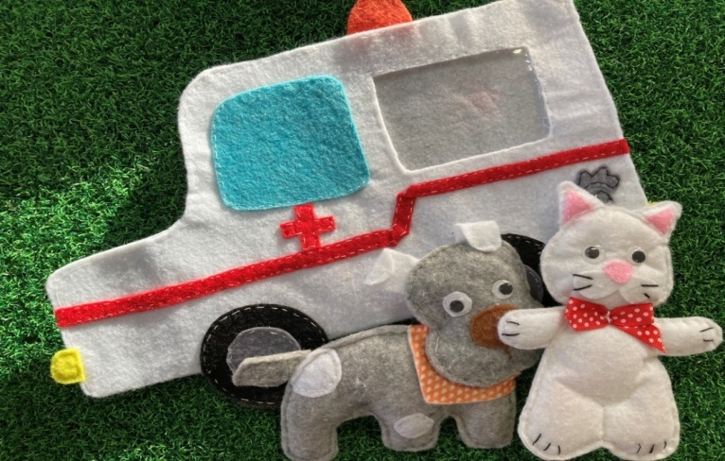
Цель: формировать представление о профессии ветеринара, упражнять в словообразовании
- продолжать знакомить детей с доктором, который лечит животных –ветеринаром;
- упражнять в согласовании глаголов с существительным в единственном числе родительном падеже (скорая помощь везет кошку, собаку, черепаху, корову и т.д.)
Материал: машина скорой помощи, фигурки животных. Все предметы выполнены из фетра.
Ход игры: ребенку предлагается отвезти на скорой помощи животных в лечебницу, воспитатель спрашивает, кого везет скорая помощь?

«Проводим обследование»
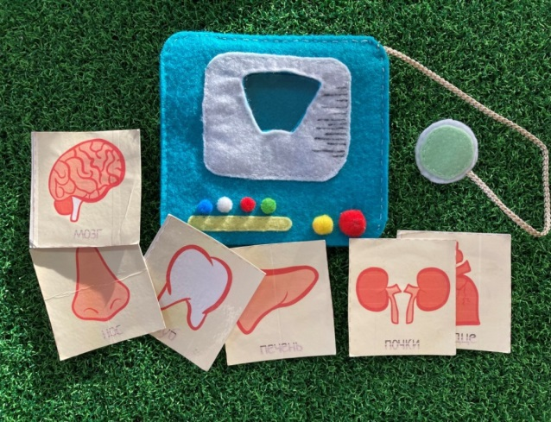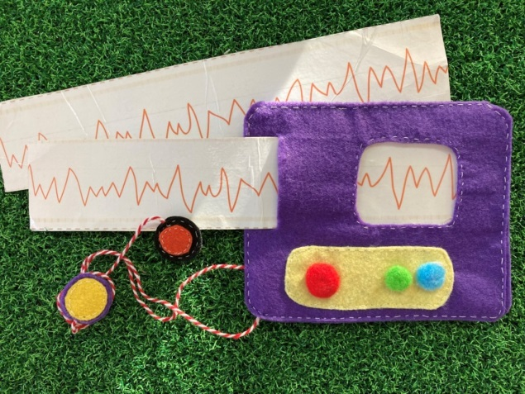
Цель: формировать представление о профессии ветеринара, знакомить с новым оборудованием, его значение в лечении животных
Задачи:
- дать детям представление о строении тела животного,
- закреплять в речи названия органов , их значении в жизнедеятельности,
- познакомить с медицинским оборудованием для обследования.
Материал: набор карточек с изображение внутренних органов, аппарат для ультразвукового обследования, ЭКГ.
Ход игры: дети совместно с педагогом изучают внутренние органы, их название, значение для жизнедеятельности; как врачи ставят диагноз? Какие используют аппараты для выяснения , что болит и как лечить животного.

